附件一
封面要求
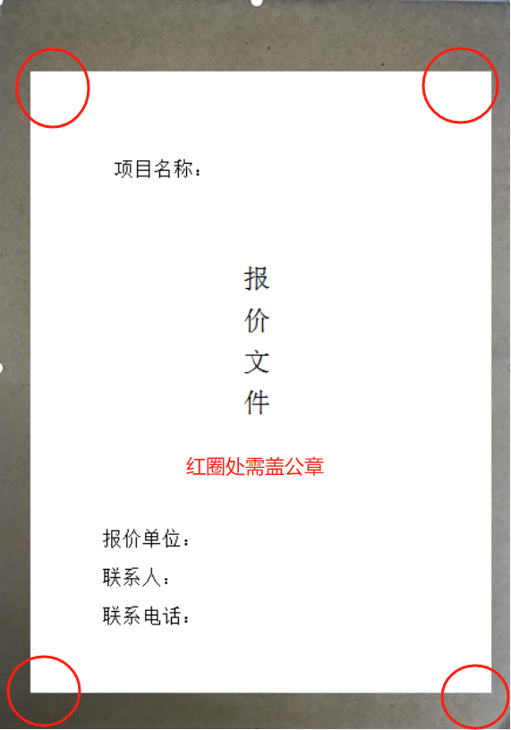

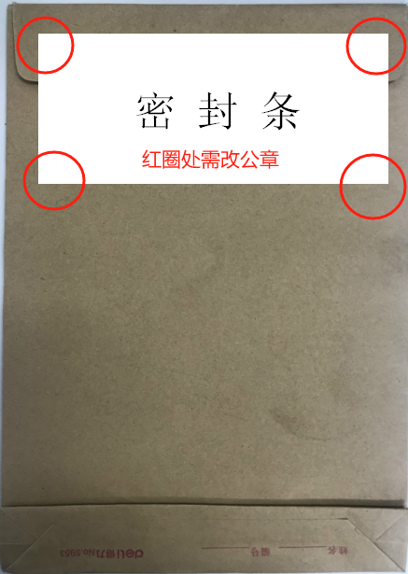
附件二
报价函

福建福宁集装箱物流有限公司:
我方已认真研究了福鼎市名京物流园3#、4#泊位集装箱装卸人工辅助作业服务项目相关资料的内容，对该项目作以下报价:
我公司报价人民币:XXXX/自然箱（含税金6%），承接该业务。
我方将严格履行合同规定的责任和义务，保证于合同签字生效后按照贵公司要求完成。

报价单位:公司名称(公章)
日期:XX年XX月XX日

